V3RB10M/W5M0D0X0

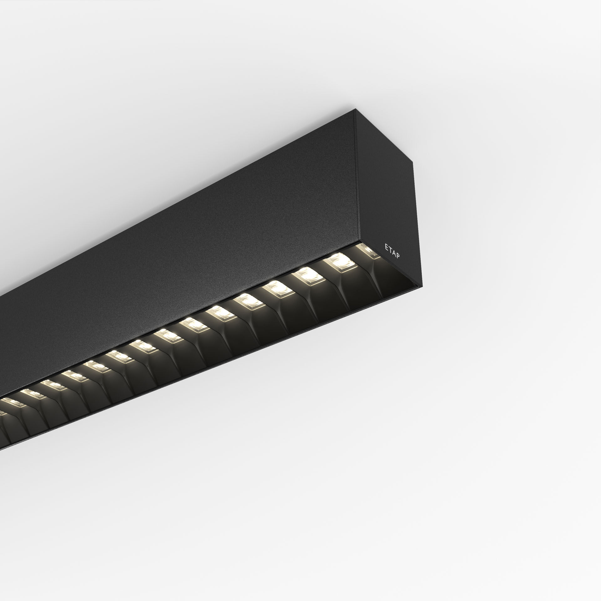
- Luminaire architectural.
- Shielded lens , optique noir polycarbonate (PC), distribution lumineuse moyennement extensive .
- Dimensions: 2283 mm x 60 mm x 90 mm.
- Flux lumineux: 4500 lm, Efficacité lumineuse: 121 lm/W.
- Consommation de courant: 37.3 W, DALI gradable.
- Fréquence: 50-60Hz AC.
- Tension: 220-240V.
- Classe d'isolation: classe I.
- Maintien de flux élévé; après 50 000 heures de fonctionnement, le luminaire conserve 95% de son flux lumineux initial.
- Température de couleur: 3000 K, Rendu des couleurs ra: 80.
- Standard deviation colour matching: 3 SDCM.
- Sécurité photobiologique IEC/TR 62778: RG1.
- Caisson: aluminium laqué, RAL9005 - noir foncé (texturé).
- Degré de protection IP: IP20.
- Degré de protection IK: IK07.
- Essai au fil incandescent: 650°C.
- Garantie de 5 ans sur luminaire et driver.
- Certifications: CE, ENEC.
- Luminaire avec cablâge sans halogène.
- Le luminaire a été développé et produit selon la norme EN 60598-1 dans une société certifiée ISO 9001 et ISO 14001.
- Accessoires nécessaires au montage, choix parmi : V3H2500

